Problem prenosa toplote v ozračju

Nekaj strokovnih argumentov proti tezi, da so človeški izpusti CO2 vzrok za zabeleženi porast povprečne temperature planeta za okoli 1°C v zadnjih 175 letih

Erik Margan

Oddelek za eksperimentalno fiziko osnovnih delcev

Institut Jožef Stefan, Ljubljana

[erik.margan@ijs.si](mailto:erik.margan@ijs.si)

Povzetek

Podnebne spremembe so postale ključna politična tema pri razpravah o skoraj vseh vidikih načrtovanja prihodnjega razvoja in večina vladnih ukrepov je podrejena ciljem doseganja ogljične nevtralnosti družbe, s katerimi naj bi predvidene podnebne spremembe omilili in jih zadržali v še sprejemljivih okvirjih neke arbitrarno določene meje povečanja globalne povprečne temperature do 1,5°C nad temperature v predindustrijski dobi. Pogosto pa dosedanji in v prihodnje predvideni ukrepi predstavljajo večje omejitve razvoju družbe, kot pa znašajo ocene morebitne škode zaradi podnebnih sprememb. Predlagani ukrepi na področju omejevanja rabe energije bodo najbolj prizadela promet in industrijsko proizvodnjo, v zadnjem času pa se obetajo tudi oste omejitve v kmetijstvu, poljedeljstvu, živinoreji, gozdarstvu. To pa utegne imeti resne posledice pri oskrbi s hrano, zlasti negativno se to že odraža na samo-oskrbi. Zato je o tej problematiki nujna široka in odprta javna razprava. Politiki in podnebni aktivisti pa nas poskušajo prepričati, da je čas za razpravo potekel in da je sedaj čas za akcijo, saj naj bi nam v primeru odlašanja grozile hujše posledice. Nasprotno temu pa znanstveni podatki zbrani v zadnjih 75 letih ne kažejo trendov poslabšanja, obenem pa je na podlagi zbranih podatkov mogoče dvomiti v pravilnost hipoteze o dominantno človeškem vplivu na sicer nesporno zabeleženo rast temperature. Medijske objave večinoma nekritično prenašajo alarmantna opozorila na prihajajoče nevarnosti. Objektivnih prikazov znanstvenih podatkov pa je malo in se včinoma nanašajo le na porast temperature in rast vsebnosti toplogrednih plinov v ozračju, ki naj bi to rast temperature povzročali. Ta prispevek je poskus podati vsaj nekaj realne osnove za bolj umirjeno in na podatkih osnovano javno razpravo. Podatki o trendih na področju ekstremin vremenskih pojavov so bili že podani na posvetu v Državnem svetu, tukaj pa se bomo osredotočili predvsem na teoretično ozadje vplivov toplogrednih plinov na podnebje. Za celovito obravnavo pa bi bilo nujno še podati analizo vseh naravnih pojavov, ki vplivajo na podnebje, zlasti tistih, ki se jih v poročilih IPCC zanemarja ali njihov pomen minimizira, vendar bo to lahko prišlo na vrsto ob neki drugi priložnosti.

Ključne besede

Toplogredni učinek ozračja, sevalno ravnovesje planeta, primerjava rasti vsebnosti toplogrednih plinov in človeških izpustov, termodinamika na molekularni ravni.

Omejitvena izjava:

Strokovni argumenti predstavljeni v besedilu so oblikovani na podlagi uradnih in javno dostopnih virov klimatoloških podatkov in so kot taki sad avtorjevega osebnega raziskovalnega dela na tem področju v prostem času, ter niso na noben način povezani z avtorjevim delom v ustanovi v kateri je avtor zaposlen, zato tudi ne izražajo uradnih stališč te ustanove, saj so ti v izključni pristojnosti vodstva ustanove.

**Uvod**

V tem prispevku želim opozoriti na nekatere pomembne pojave in zakonitosti, ki jih zaradi skopo odmerjenega časa ni bilo mogoče podrobno pojasniti na konferenci v Državnem svetu.

Osrednja ideja sodobne klimatologije je, da temperaturo planeta določa sevalno ravnovesje: povprečna energija sončnega sevanja, ki jo prejme površje planeta mora biti enaka povprečni energiji izstopnega infrardečega (toplotnega) sevanja. Pri tem ozračje planeta prenaša toploto iz ekvatorialnega pasu (ki sprejema več toplote kot izseva) proti poloma (ki več toplote izsevajo kot je sprejmejo). Ob spremembah podnebja lahko ozračje planeta akumulira ali oddaja toploto dokler se povprečje sevalnih energij ne izenači. Na akumulacijo toplote v ozračju vplivajo številni procesi, med temi je najpomembnejši dejavnik količina toplogrednih plinov v ozračju (pretežno ogljikovega dioksida, CO2), ki se je v zadnjem stoletju povečala predvsem zaradi človekove aktivnosti (poglavitno zaradi rabe fosilnih goriv).

V krajši razlagi teh pojavov se bomo držali (seveda nekoliko poenostavljeno) gradiv zbranih v dosedanjih šestih izdanih poročilih Delovne skupine I Medvladnega odbora za podnebne spremembe (IPCC - Intergovernmental Panel for Climate Change, Assessment Reports 1-6, Work Group I) [1]. Tej razlagi bomo nato podali nekaj pomembnejših strokovnih ugovorov, kar bo podkrepljeno s podatki iz uradnih javno dostopnih virov različnih državnih institucij (pretežno ameriških, kot sta NASA, NOAA, ter druge, ki imajo tehnično najbolj izpopolnjene sisteme za dolgoročno zbiranje klimatoloških podatkov), ter številnih objav drugih raziskovalcev, predvsem tistih, ki so v svojih objavah predstavili tudi eksperimentalne rezultate dela.

**Sevalno ravnovesje planeta**

Naslednje točke na kratko povzemajo najpomembnejše vzroke in posledice posameznih klimatoloških procesov, ki so podrobneje opisani v nadaljevanju tako, kot jih navajajo zagovorniki domneve o poglavitno človeškem vplivu na podnebje, na čelu z IPCC.

1. Planet je običajno v sevalnem ravnovesju.
2. Različni procesi na površju in v ozračju planeta lahko porušijo sevalno ravnovesje.
3. Porušeno ravnovesje spremeni druge procese, ki potem vplivajo na ponovno vzpostavitev sevalnega ravnovesja pri drugačnih pogojih.
4. Ozračje planeta je pretežno prozorno za kratkovalovno sončevo sevanje.
5. Sončevo sevanje segreva površino planeta.
6. Segreto površje planeta oddaja dolgovalovno infrardeče (toplotno) sevanje.
7. Toplogredni plini v ozračju (ogljikov dioksid CO2, metan CH4, dušikov oksid N2O) prestrežejo del izstopnega sevanja, zaradi česar se ozračje segreva, dokler se ponovno ne vzpostavi sevalno ravnovesje, tokrat pri višji temperaturi ozračja.
8. Višja temperatura površine pomeni večje izparevanje vode, višja temperatura ozračja pa omogoča, da ozračje vsebuje več vodne pare. Oboje vpliva na razpoložljivo energijo, intenziteto in pogostost ekstremnih vremenskih pojavov.
9. S povečanjem temperature površja (predvsem oceanov) in ozračja je povezano taljenje polarnega ledu in drugih ledenih površin, kar vpliva na dvig gladine oceanov.
10. Zmanjšanje ledenih površin zniža odbojnost (albedo) vstopnega sončevega sevanja, zaradi česar se površina planeta dodatno segreva.
11. Podobno dodatno segrevanje nastaja zardi povečane vsebnosti vodne pare v ozračju, saj tudi vodna para ima lastnosti toplogrednega plina.
12. Predpostavlja se, da obstaja meja povečanja temperature nad katero se planetarni procesi spremenijo do te mere, da poti nazaj ni več, novo sevalno ravnovesje se vzpostavi pri za življenje manj ugodnih podnebnih pogojih.
13. Višjo koncentracijo toplogrednih plinov v zadnjih 100 letih naj bi povzročil človek.

Na prvi pogled zgoraj naštete točke zvenijo prepričljivo in logično, dokler se ne poglobimo v podrobnosti. Tem točkam je mogoče ugovarjati z več vidikov.

1. Planet ni nikoli v sevalnem ravnovesju: ne v dnevnem, ne v letnem, ne v tisočletnem povprečju. Spremembe dneva in noči zaradi rotacije planeta, spremembe letnih časov zaradi nagnjenosti rotacijske osi, dolgoročne orbitalne spremembe, spremembe težišča sončevega sistema, spremembe aktivnosti Sonca, ter Lunin libracijski ciklus vplivajo na spremembe osončenosti z različno dolgimi periodami.
2. Na spremembo osončenosti površja poglavitno vpliva odbojnost in neprozornost oblakov. Oblaki vplivajo tudi na ohlajanje površja in ozračja.
3. Sevalno ravnovesje ne velja za površje planeta, ampak za plast ozračja na nadmorski višini okoli 5,6km, od koder iz ozračja uhaja največ toplote.
4. V tenki plasti zraka ob površini planeta velja termodinamično ravnovesje med temperaturo tal in temperaturo zraka, zato je sevalni pretok minimalen, spreminja se le ob prehodu med dnevno in nočno poloblo, ter pri prehodu sence oblakov.
5. Posledično se poglavitni delež prenosa toplote v spodnjih plasteh ozračja odvija z molekularnimi trki, konvekcijo in advekcijo, ter toplotno prevodnostjo ozračja, ter z izparevanjem in kondenzacijo vode.
6. Z višino gostota zraka postopoma pada, znižuje se zračni pritisk, pada pa tudi temperatura zraka. Temperatura ozračja je določena s kinetično energijo zračnih molekul, z višino se posledično zmanjšuje povprečna hitrost zračnih molekul, povečuje pa se njihova povprečna prosta pot med trki. Zaradi tega se z višino postopoma povečuje verjetnost, da molekula, ki vsebuje presežek energije (tega lahko pridobi bodisi s trkom z drugo molekulo, bodisi z zajetjem fotona ustrezne frekvence) ta presežek energije izseva v obliki fotona še pred trkom z drugo molekulo. Izsevan foton odnese ustrezen del energije molekule, tako se ozračje ohladi.
7. V plasteh ozračja pod 5,6km je delež sevanja v prenosu toplote majhen, prevladujoč pa postane šele v stratosferi (nad 10km).
8. Zaradi majhne gostote toplogrednih plinov je zračni plasti pri tleh povprečna prosta pot fotonov (z valovno dolžino v daljnem infrardečem območju) dolga okoli 22m. Zaradi redčenja zraka z višino se ta pot povečuje in je nad 5,6km že okoli 2km. Od tod fotoni lahko zelo hitro uidejo iz ozračja v vesolje.
9. Toplogredni plini ne zajemajo fotonov vseh valovnih dolžin, ampak le v razmeroma ozkih pasovih, ki ustrezajo značilnim resonančnim frekvencam posameznih molekul.
10. Molekula, katere energijsko stanje (ki ustreza določeni valovni dolžini) je že zasedeno, ne more zajeti drugega fotona z enako valovno dolžino. Šele ko molekula energijo sprosti, bodisi ob trku z drugo molekulo, bodisi da spontano izseva foton enake valovne dolžine, pa lahko spet zajame nov foton s tako valovno dolžino.
11. Molekularni trki lahko zelo dolgo vzdržujejo posamezno molekulo v vzbujenem energijskem stanju, zato do spontanega izsevanja fotonov prihaja razmeroma redko: v zraku pri tleh se to zgodi vsaki molekuli CO2 v povprečju le dvakrat na sekundo. Na večjih višinah so molekularni trki manj pogosti in njihova povprečna energija je nižja, zato raste verjetnost, da molekula izseva foton pred trkom z drugo molekulo. Energija izsevanih fotonov predstavlja energijsko izgubo, ki ozračje ohlaja.
12. Meteorološke meritve vlažnosti zraka na vseh višinah ne potrjujejo domneve o dodatnemu segrevanju zaradi vodne pare: v obdobju ko se je ozračje segrevalo in je vsebnost toplogrednih plinov rasla, se je koncentracija vodne pare malenkost znižala.
13. Ozračje vsebuje okoli 77% dušika N2, okoli 21% kisika O2, okoli 1% argona Ar, ter okoli 1% vodne pare H2O. Preostalo so drugi plini z nizko koncentracijo, okoli 0,042% CO2, 0,0002% CH4, itd. Koncentracija toplogrednih plinov je premajhna, da bi lahko zadrževala predpostavljeno sevalno moč, s katero naj bi tla segrevala ozračje. Ozračje se segreva adiabatno, zaradi tlaka, ki ga povzroča gravitacija planeta.
14. Razlike v temperaturi nastajajo zaradi naravnih sprememb in naravnih pogojev, ki določajo osončenost tal. Osončenost tal pa v veliki meri določa tvorba oblakov.
15. On trenutne volumske vsebnosti CO2 v ozračju okoli 0,042%, oziroma 420 delov na milijon (ppm), je človeštvo v zadnjih 175 letih dodalo skupno med 4 in 6%, oziroma med 17 in 25 ppm. Ali drugače povedano, od zabeleženega povečanja v zadnjih 175 letih (s 315 na 420 ppm, torej za 105 ppm) je človeštvo prispevalo kvečjemu ¼. Izračun je odvisen od začetnih pogojev, predvsem zaradi slabega poznavanja natančne koncentracije CO2 pred letom 1958, ko je C.D. Keeling prvič začel sistematično meriti koncentracije CO2 na Opazovalni postaji Mauna Loa, Hawaii.

Za podrobnejšo razlago ideje o sevalnem ravnovesju planeta moramo najprej pojasniti nekatere zakonitosti s področja termodinamike.

**Analiza sevalnega ravnovesja**

**Stefan-Boltzmannov zakon** sevanja omogoča izračunavanje gostote sevalne moči idealnega črnega telesa v odvisnosti od četrte potence absolutne temperature tega telesa. Matematično je izražen takole:

*j* = *σT*4

Pri tem je *j* površinska gostota sevalne moči izražena v enotah Watt na kvadratni meter, [W/m2]. Absolutna temperatura *T* je izražena v Kelvinih [K] (kar ustreza stopinjam Celzija nad absolutno ničlo, ali °C + 273). Konstanta *σ* (sigma) je Stefanova konstanta, katere vrednost je sprva bila empirično določena, kasneje pa so njeno vrednost izračunali s pomočjo drugih osnovnih fizikalnih konstant:

*σ* = 2π5*k*4∕ (15*c*2*h*3)

Tu je Boltzmannova termodinamična konstanta:

*k*= 1,380649×10−23 [Ws/K],

Svetlobna hitrost:

*c*= 299792458 [m/s],

Planckova akcijska konstanta:

*h*= 6,62607015×10−34 [Ws/Hz].

Torej je vrednost Stefanove konstante:

*σ*= 5,670374419×10−8 [W m−2 K−4].

Povprečna temperatura ozračja ob zemeljskem površju znaša okoli 288 K (15°C), takšno je 30-letno povprečje vseh meritev zbranih od vseh uradnih svetovnih meteoroloških postajah.

Površinska gostota moči sončevega sevanja, izmerjena s sateliti v zemeljski orbiti znaša po najnovejših podatkih 1361 W/m2 (sateliti VIRGO, ACRIM3, SOCRE/TIM, TCTE/TIM, PREMOS). To vrednost označeno kot *S*0 imenujemo 'solarna konstanta', čeprav ni konstanta, spreminja se za okoli 0,1% zaradi sprememb aktivnosti Sonca v približno 11-letnih ciklih.

Površina skozi katero sončevo sevanje vstopa do površja Zemlje je sorazmerna kvadratu zemeljskega radija: *A*S = π*R*2. Celotna površina Zemlje, ki seva proti vesolju, pa znaša *A*Z = 4π*R*2. Ker pa se Zemlja vrti in je polovica površine v temi, je povprečna gostota sevanja, ki jo planet dobi enaka vstopnemu sončevemu sevanju pomnoženemu z razmerjem površin, kjer se člen π*R*2 krajša, zato imamo:

*S*a = *S*0 *A*S/*A*Z = *S*0/4 = 1361/4 = 340,25 W/m2

Če to sevalno gostoto primerjamo z gostoto infrardečega sevanja segretih tal, ki jo izračunamo po Stefan-Boltzmannovem zakonu na podlagi povprečja izmerjenih temperatur površja 288 K, dobimo:

*j*= *σT*4 = 5,67×10−8 × 2884 = 390 W/m2

Številki se močno razlikujeta, pa še povprečno sevanje tal je večje od povprečnega vstopnega sončevega sevanja. Dodatna težava pa je, da celotno sončevo sevanje ne pride do tal, del se odbije od oblakov, del pa de absorbira v ozračju zaradi ozona, prašnih delcev, in drugih vzrokov. Ocenjuje se da je albedo (odbojnost) Zemlje *a*= 0,3. Torej se 30% vpadnega sevanja odbije v vesolje še preden pride do tal, zato ta del, gre za 340 × 0,3 = 102 W/m2, na segrevanje planeta ne vpliva. Nekaj vstopnega sevanja se absorbira tudi v ozračju, zato do tal prihaja v povprečju le okoli 165 W/m2.

Ker pa teoretično pričakujemo, da za telo v termodinamičnem ravnovesju mora biti celotno izstopno sevanje enako povprečju vstopnega sevanja, se postavi vprašanje kako zajeti vse pomembne procese v skupno sliko energetskih pretokov.

Prvi poskusi določanja sevalnega ravnovesja so bili opravljeni v drugi polovici 60tih let (Manabe in Wetherald, 1967 [2], ter Manabe in Bryan, 1969 [3]). Vendar takrat nekatere količine še niso bile znane dovolj natančno. To se je delno izboljšalo z meritvami s pomočjo prvega satelita tipa ERBE (*Earth Radiation Budget Experiment*, 1984-1986) ameriške vesoljske agencije NASA. V članku iz leta 1984 najdemo podane energijske deleže v odstotkih sončevega vstopnega sevanja, Sl.1.

Lahko opazimo, da se vsota vrhnjih števil izstopnega in odbitega sevanja ujema z vstopnim sončevim sevanjem, kar je osnova ideje o sevalnem ravnovesju planeta. Zaradi tega mora biti tudi vsota vseh notranjih transportov toplote v ozračju konstantna, temperatura tal in sevanje tal se lahko poveča začasno le na račun drugih procesov, ki se morajo zmanjšati. Po določenem času pa morajo tudi notranji procesi ponovno doseči ravnovesno stanje.

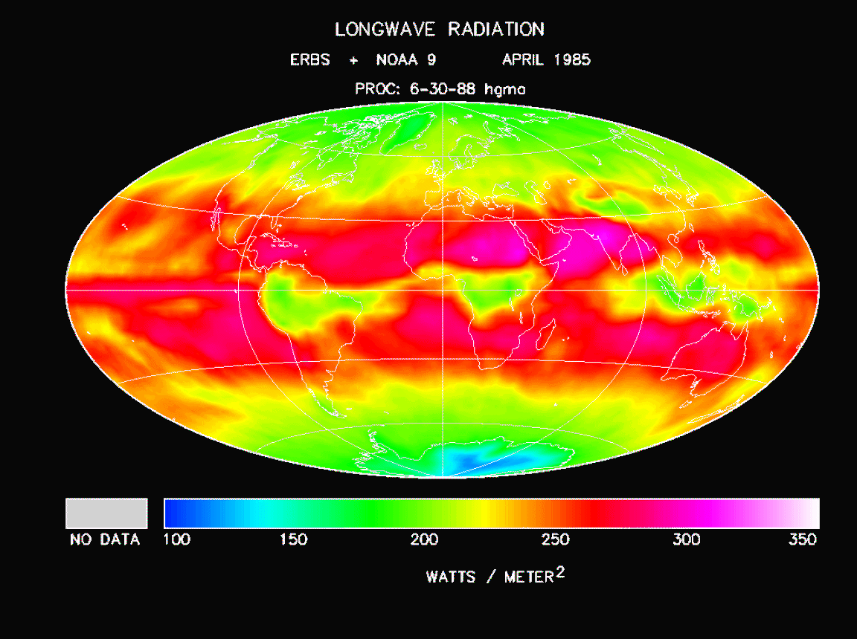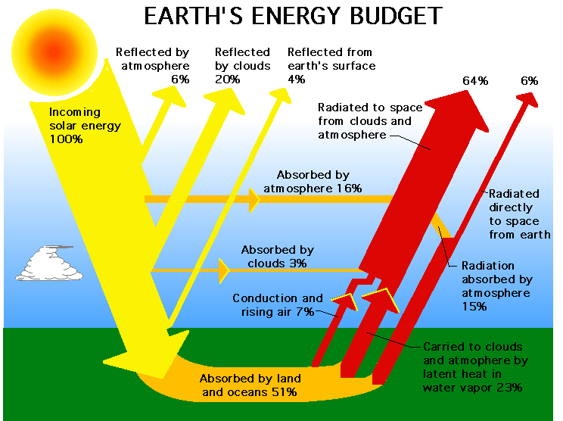

Sl.1: Globalno povprečje energijskih pretokov (NASA ERBE, 1984).

Sončevo kratkovalovno sevanje zajema valovne dolžine od 0,1 do 0,39 µm v ultravijoličnem (UV) območju, med 0,39 in 0,68 µm v vidni svetlobi, ter 0,68 do 3 µm v bližnjem infrardečem (IR) območju. Okoli 6% tega vstopnega sevanja se odbije od ozračja, okoli 20% od oblakov, ter 4% od zemeljskega površja; ti deleži ne prispevajo segrevanju planeta.

Nadaljnjih 16% se absorbira v ozračju in 3% v oblakih, zato ozemlje in oceane segreva le 51% vstopnega sevanja. Absorbirano sevanje na površju preide v termično energijo, ki nato segreva pline v ozračju. Segreto površje in ozračje sevata v dolgovalovnem infrardečem (IR) območju (3 do70 µm) in sicer 7% zaradi toplotne prevodnosti in dviganja toplega zraka, ki segreva višje plasti ozračja, 23% zaradi kondenzacijske toplote vodne pare, ter 6% neposredno s tal. Dodatno k temu sevanju prispeva še toplota oblakov, 3%, ter 16% delež sončevega sevanja, ki je bil absorbiran v samem ozračju. Okoli 15% sevanja tal prav tako segreva višje plasti ozračja. Vse skupaj pa sestavlja okoli 64% IR sevanja. Skupno sevanje proti vesolju tako znaša 6+20+4+64+4 = 100%, torej je enako vstopnemu sevanju.

Ta model je sicer dovolj preprost za okvirno razumevanje procesov prenosa toplote v ozračju, vendar ima celo vrsto resnih pomanjkljivosti. Najprej, model obravnava površje Zemlje kot ravno ploščo, ki jo Sonce segreva dan in noč s povprečno ¼ svoje moči. Pri tem je faktor ½ posledica razlike osvetljenosti med dnevno in nočno stranjo planeta; nadaljnji faktor ½ pa je posledica kotne odvisnosti absorbirane gostote sevalne moči na dnevni strani, ki je po **Lambertovemu zakonu** sorazmerna kvadratu kosinusa vpadnega kota glede na normalo na površinsko enoto. Zaradi tako določenega povprečja se izgubi vsa vremenska dinamika, pa tudi sezonskih variacij na ta način ni mogoče ustrezno določiti. Gre za enodimenzionalni model, kjer se energija prenaša le navzdol in navzgor. Vemo pa, da je za horizontalno in vertikalno vrtinčenje zraka potrebno precej energije, ki v tem prikazu manjka. Prav tako s tem modelom ni mogoče zajeti dejstva, da je temperatura v ekvatorialnem pasu (+/−30° geografske širine) približno konstantna, prenos toplote v ozračju pa segreva območja višjih geografskih širin vse do polov. Sl.2 prikazuje izmerjeno povprečno letno sevalno gostoto po posameznih območjih planeta.

Model na Sl.1 ne omogoča niti izračunov koliko toplote se ohrani v oceanih, kar sicer povzroča znatno zaostajanje segrevanja ozračja za spremembami vstopnega sevanja. In končno, ker se v resnici osvetljena stran segreva z gostoto moči 4× večjo kot se v povprečju ohlaja, je tudi dinamika segrevanja in ohlajanja nesimetrična, ozračje se segreva hitreje kot se hladi, zaradi tega pa povprečje ni na sredi med minimumom in maksimumom, ampak je nekoliko nižje. To pa tudi znatno vpliva na izračun povprečne temperature, kar pa potem spet vpliva na izračune posameznih deležev sevalnih pretokov.

Sl.2: Povprečni podatki gostote izstopnega sevanja zajeti s satelitom ERBS, aprila 1985.

Če pa se Zemlja segreva in ohlaja pomeni, da nikoli ni v termodinamičnem ravnovesju. Zaradi temperaturnih razlik med dnevom in nočjo, med tlemi in višinskimi zračnimi plastmi, ter med ekvatorjem in poli prihaja do vetrov in drugih vremenskih pojavov, ki jih v opisanem modelu ni.

Leta 1997 sta Kiehl in Trenberth [4] predlagala nekoliko bolj zapleten model, ki je bil potem privzet še v poročilu IPCC leta 2004, Sl.3, ter nato še v vseh naslednjih poročilih z manjšimi popravki. V tem modelu nastopa tudi domnevni 'toplogredni' učinek ozračja, ki naj bi pomagal razumeti, kje se v zemeljskem podnebnem sistemu zadržuje del toplote.

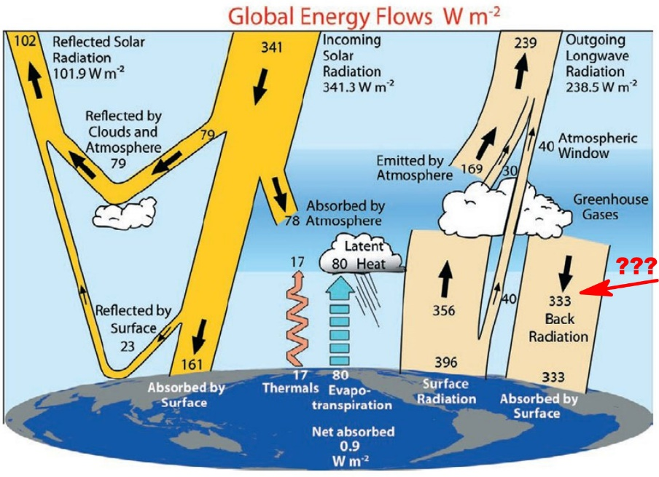

Sl.3: Model energijskih pretokov Kiehla in Trenbertha iz leta 1997 vsebuje tudi povratno sevanje ozračja proti tlom, kar naj bi ponazarjalo kako 'toplogredni' učinek ozračja vpliva na povečanje temperature spodnjih plasti ozračja, če se poveča vsebnost 'toplogrednih' plinov v ozračju. Številke predstavljajo enakovredno gostoto sevalne moči izražene v enotah W/m2.

Ta model je med strokovnjaki sprva sprožil nekaj začudenja in odprl nekaj žolčnih razprav, vendar so razprave zaradi političnih pritiskov kmalu potihnile in je model obveljal kot dovolj dobra predstavitev dejanskih procesov. Še vedno pa ni razrešil mnogih drugih pomembnih vprašanj. Pomagal pa bi razrešiti prvotni problem neujemanja nekaterih pretokov, omogočil naj bi izračune temperatur posameznih območji, ter obratno, izračun sevanja na podlagi znanih temperatur, obenem pa bi pojasnil kratkoročno in dolgoročno zadrževanje toplote v sistemu, in sicer kratkoročno v obliki segrevanja ozračja, dolgoročno pa zaradi segrevanja oceanov. Končna akumulirana toplota naj bi ustrezala razliki v gostoti sevanja za 0,9 W/m2.

Temeljna težava tega modela leži v preprostem dejstvu, da se med ozračjem in tlom pretaka dvakrat več energije, kot je v sistem vstopa in izstopa. To sicer ni nemogoče, ker za nekaj časa in v določenih pogojih lahko sistem zadrži del vstopne energije. Vendar tako stanje lahko obstaja le začasno, na dolgi rok se morajo pretoki izravnati, saj segreti sistem seva mnogo več, zaradi četrte potence temperature v Stefan-Boltzmannovem zakonu. Zato tak model predstavlja energijski *perpetuum mobile* prve vrste in je fizikalno nesmiseln.

Matematično izračunani toplotni pretoki se sicer številčno ujemajo, toda fizikalno ni mogoče pojasniti kako naj hladne višje plasti ozračja sevajo in segrevajo tla bolj kot Sonce v povprečju. Prav tako je termodinamično nesmiselno, da toplogredni plini sevajo več navzdol (333 W/m2) kot navzgor (199 W/m2). Poleg tega, da bi morala veljati nekakšna simetrija glede smeri, bi morali toplogredni plini pri temperaturi 255 K sevati v celoti le 240 W/m2, kot to določa Stefan-Boltzmannov zakon in sicer polovico navzdol in polovico navzgor, kar pomeni da se izračuni ne bi izšli niti če bi bilo vse drugo tako, kot zatrjujejo pri IPCC.

Da bi ta problem razumeli, si predstavljajmo ta isti model, ki bi mu zanko s povratnim sevanjem izločili, kot na Sl.4. V tem primeru se v zanki lahko pretakajo kakršne koli vrednosti, od nič do neskončno, pa to na sistem nima nobenega vpliva.

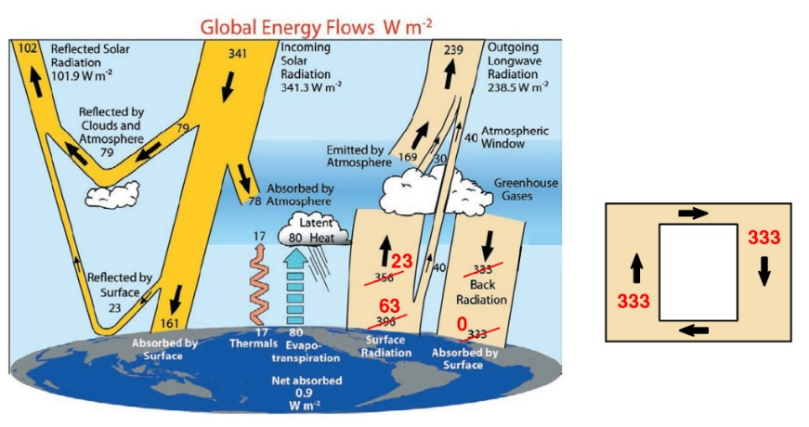

Sl.4: Enak sistem kot na Sl.3, vendar z izločeno sevalno povratno zanko.

Domnevati je mogoče, da avtorji modela (Sl.3) niso pravilno uporabili Stefan-Boltzmannovega zakona, ali pa se niso zavedali omejene veljavnosti definicije pogojev v katerih ta zakon velja. Kot že omenjeno, Stefan-Boltzmannov zakon velja za idealno črno telo v termodinamičnem ravnovesju (torej kadar izgubo energije zaradi sevanja tega telesa lahko zanemarimo, saj mora temperatura ostati konstantna). Zemlja pa ni idealno črno telo niti na valovnih dolžinah na katerih seva, niti sicer. Prav tako ni 'sivo' telo, pri katerem je načeloma mogoče pomanjkljivosti glede na črno telo popraviti z drugimi fizikalnimi količinami (emisivnost, albedo, …). In Zemlja ni nikoli v termodinamičnem ravnovesju, razmere se spreminjajo lokalno iz ure v uro, globalno povprečje pa iz tedna v teden. In končno, izgube energije tako zaradi sevanja kot zaradi internih procesov prenosa toplote ni mogoče zanemariti, potrebno je nujno upoštevati dinamiko sprememb.

Največja napaka pa je najbrž v dejstvu, da po definiciji Stefan-Boltzmannov zakon velja le, če opazovano telo seva proti vakuumu. Če ne, je treba v enačbi upoštevati tudi temperaturo okolice, ter spektralno karakteristiko te okolice, katere valovne dolžine le ta absorbira, katere pa odbija, katere pa gredo skozi brez vpliva. Uporabiti bi bilo treba tako obliko enačbe:

*j*= *σ*(*T*– *T*0)4

Tu je *T*0 temperatura okolice. Na meji med telesom ki seva in okolico pa mora veljati tudi kontinuitetna enačba (zveznost prehoda). To pomeni, da morata biti temperatura tal in temperatura tenke zračne plasti neposredno nad tlemi enaki. Torej je razlika *T*– *T*0 = 0, ali drugače povedano, **sevanja tal ni**. Prenos toplote se odvija izključno s termično prevodnostjo zraka in konvekcijo. V realnosti pa zaradi konvekcije (dviganja toplega zraka) vedno obstaja neka majhna razlika med temperaturo tal in zrakom, zato nekaj sevanja vendarle zapušča tla.

Mogoče je pokazati, da v pogojih, ko je ozračje razmeroma gosto, sevanje ni poglavitni način prenosa toplote, pač pa se ta prenaša klasično termodinamično z medsebojnimi trki molekul.

Za boljše razumevanje prenosa toplote je potrebno še nekaj povedati o kvantnih elektrodinamičnih lastnostih zračnih molekul, ter njihovih interakcijah z elektromagnetnim sevanjem.

Kadar so elektronske orbitale atomov v molekuli simetrično razporejene, je lastni električni dipolni moment molekule enak nič, zato ni interakcije molekule z elektromagnetnimi polji,katerih valovna dolžina je mnogo daljša od dimenzij same molekule. Dvoatomske molekule zraka (dušik N2, kisik O2), ali žlahtni plini (enoatomski argon Ar) imajo elektronske orbitale simetrično razporejene, zato pri dolgih valovnih dolžinah ne izkazujejo dipolnega momenta in s sevanjem ne interagirajo.

Drugače pa je s triatomskimi molekulami (H2O, CO2, N2O, ...) in večatomskimi molekulami, kot je denimo metan, CH4. Te imajo lahko lastni dipolni moment (denimo, pri molekuli vode H2O tvorita vodikova atoma s kisikovim atomom kot 105°, zaradi česar je molekula polarna), ali pridobljeni dipolni moment, ko sicer simetrična molekula, taka je denimo CO2, zaradi trka s kakšno drugo molekulo zaniha in med nihanjem izkazuje določen dipolni moment. Posamezni načini nihanja so posledica kvantno-mehanskih resonanc medatomskih vezi in te resonance imajo zelo ozek spekter. Širina spektra okoli posamezne resonance pa se lahko poveča zaradi rotacije molekule okrog ene izmed možnih osnih simetrij.

Na Sl.5 je shematsko predstavljen primer molekule CO2 in njenih glavnih treh resonanc [5].

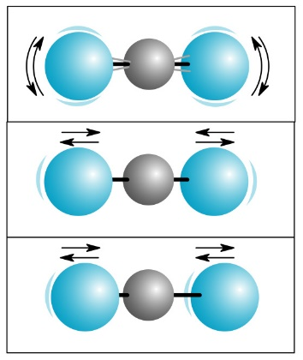

Sl.5: Resonančna nihanja molekule CO2. Zgoraj je upogibanje, v sredini simetrično raztegovanje, spodaj pa nesimetrično. Vsakemu nihanju pripada določena resonančna frekvenca, oziroma valovna dolžina.

Molekula CO2 ima tri glavne resonance: upogibanje molekule ustreza valovni dolžini 15 µm in ta se nahaja blizu maksimuma zemeljskega sevanja, zato je ta najpomembnejša za določanje vpliva CO2 na temperaturo. Preostali dve resonanci pri 4,2 µm in 2,7 µm sta posledici simetričnega raztegovanja in nesimetričnega raztegovanja. Nahajata pa se v območju valovnih dolžin, kjer sta tako sončevo kot zemeljsko sevanje majhna, Sl.6, zato je njun vpliv na segrevanje ozračja zanemarljiv. Obstaja še ena manjša resonanca pri 2,1 µm, ki pa je posledica kombinacije tiste pri 4,2 µm in ene izmed treh možnih rotacij. Vse resonance CO2 pa so delno ali povsem prekrite s spektrom vodne pare, katere koncentracija v ozračju je 10 do 100 krat večja kot je koncentracija CO2.

Sl.6 prikazuje spektre sevanja Sonca in Zemlje (le to pa pri minimalni, maksimalni in povprečni temperaturi), ter spektre posameznih plinov v ozračju [6]. Skupni absorpcijski spekter predstavlja celotno energijo sevanja, ki se absorbira v ozračju. Rdeče in modro obarvani površini pa predstavljata dele spektra za katere je ozračje prozorno, oziroma prepustno in ti deleži ne vplivajo na segrevanje ozračja.

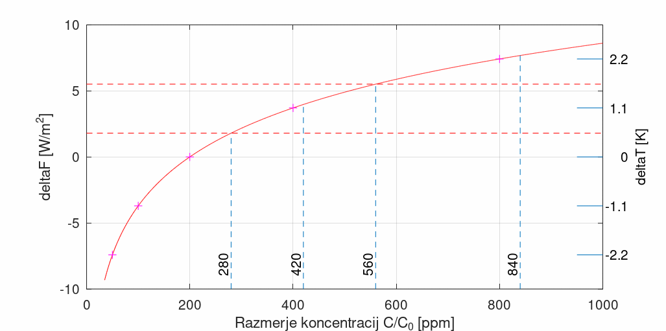Iz prikazanih spektrov izhaja, da je najpomembnejši ’toplogredni’ plin vodna para. Pri CO2 pa je edino resonanca v okolici 15 µm v bližini sevalnega maksimuma Zemlje in zato ima določen vpliv na segrevanje ozračja, čeprav je polovično prekrita s spektrom vodne pare.

Pri določanju vpliva CO2 na segrevanje ozračja nastopa še en pomemben pojav, ki je močno odvisen od koncentracije CO2 v ozračju. Na osnovi laboratorijskih meritev je bilo ugotovljeno, da je absorpcija sevanja sorazmerna logaritmu koncentracije. Empirično določena relacija je:

Δ*F* = 5,35 ln(*C*/*C*0)

To pomeni, da je sprememba absorpcije sevanja Δ*F* sorazmerna logaritmu koncentracije *C* glede na začetno koncentracijo *C*0.

Za podvojitev koncentracije (*C*/*C*0 = 2) velja:

Δ*F* = 5,35 ln(2) = 5,35 × 0,6931 = 3,7083 W/m2

Torej se absorpcija sevanja z vsako podvojitvijo koncentracije CO2 poveča za okoli 3,71 W/m2. Sl.7 prikazuje to logaritmično odvisnost.

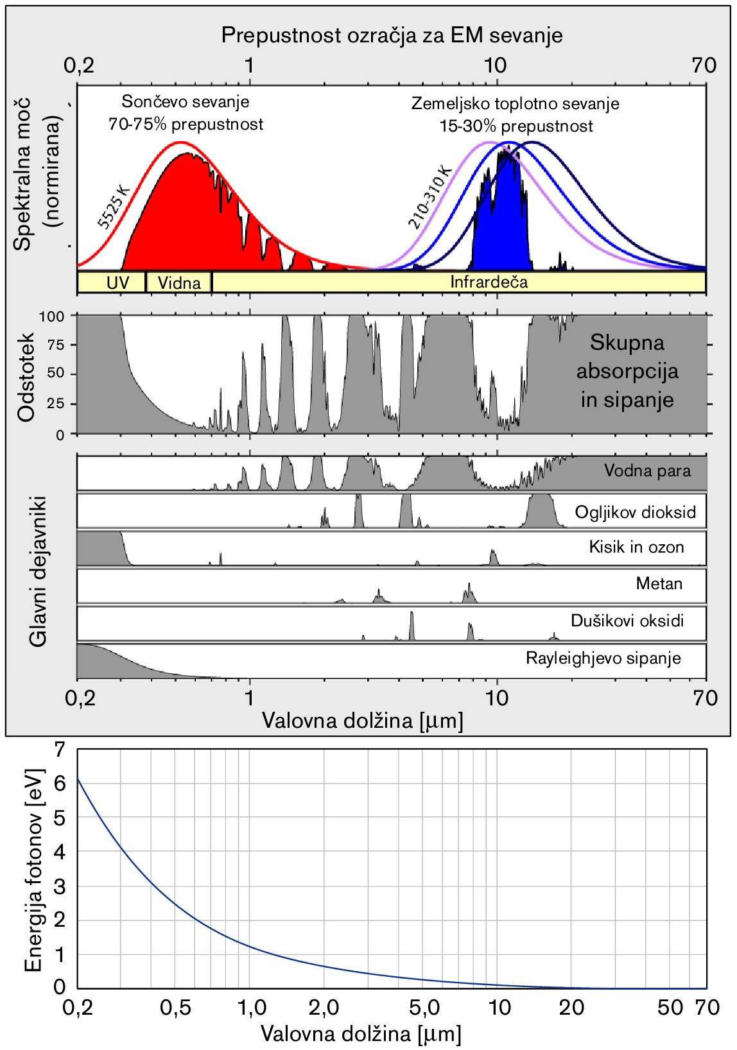

Sl.6: Sevalni spekter Sonca (rdeča gladka krivulja), Zemlje (vijolična, modra in črna gladka krivulja), ter spektri posameznih plinov v ozračju. Kot vidimo je daleč najpomembnejši 'toplogredni' plin vodna para. **Pozor:** vsi spektri so normirani na svoj maksimum in so narisani v odvisnosti od valovne dolžine v logaritemski lestvici, ne pa od frekvence v linearni lestvici, zato površina spektra pod posamezno krivuljo ne ustreza energiji, pa tudi ne gostoti moči. Krivulja pod sliko kaže energijo fotonov v elektron-Voltih odvisno od valovne dolžine.

Sl.7: Logaritemska funkcija odvisnosti absorpcije in temperature od koncentracije CO2. Referenčna vrednost koncentracije C0 je postavljena na 200 ppm. Podvojitvam koncentracije ustrezajo spremembe absorpcije za 3,7 W/m2 (oznake ‘+’ na krivulji), ter lestvica temperaturnih sprememb za 1,1 K na desnem robu grafa. Dodani sta oznaki za koncentracijo v pred-industrijskem času (280 ppm) in današnjo (420 ppm), ter njuni podvojitvi (560 in 840 ppm).

Na podlagi te spremembe absorpcije, ter ob znani izhodiščni temperaturi planeta *T*p = 288 K,gostoti moči vstopnega sevanja *S*0 = 1361 W/m2, ter albeda *a* = 0,3lahko izračunamo še spremembo temperature ozračja ob podvojitvi koncentracije:

Δ*T* = Δ*F*{*T*p/[*S*0(1−*a*)]} = 3,71{288/[1361(1−0,3)]} = 1,12 K

Vsaki podvojitvi koncentracije torej ustreza povečanje temperature za 1,12 K. To ponazarja lestvica ob desnem robu grafa na Sl.7.

Iz analiz mehurčkov zraka ujetih v polarnem ledu, Law Dome, Antarktika, Sl.8, ocenjujemo, da je bila povprečna koncentracija CO2 v začetku industrijske dobe (med letoma 1750-1850) okoli 280 ppm. Na grafu na Sl.7 (v primerjavi z referenčno koncentracijo 200 ppm) temu ustrezata gostota sevalne moči 1,85 W/m2, ter povečanje temperature za okoli 0,5 K. Za današnjo koncentracijo 420 ppm potem velja povečanje absorpcije z 1,85 na okoli 4 W/m2 (torej za 1,15 W/m2), ter rast temperature z 0,5 na 1,2 K (torej za 0,7 K). Po tej zakonitosti bi podvojitev koncentracije CO2 od predindustrijske dobe, ali od 280 ppm na 560 ppm privedla do povečane absorpcije za 3,71 W/m2, ter posledično porasta temperature za 1,12 K.

Od podvojitve koncentracije CO2 smo še daleč. Imamo pa hud problem: laboratorijske meritve se ne skladajo s tem, kar smo izmerili v naravi. Od leta 1850 do danes se je koncentracija zvišala za 50% (420/280 ppm), izmerjeno temperaturno globalno povprečje pa se je zvišalo za skoraj 1,5 K, Sl.8.

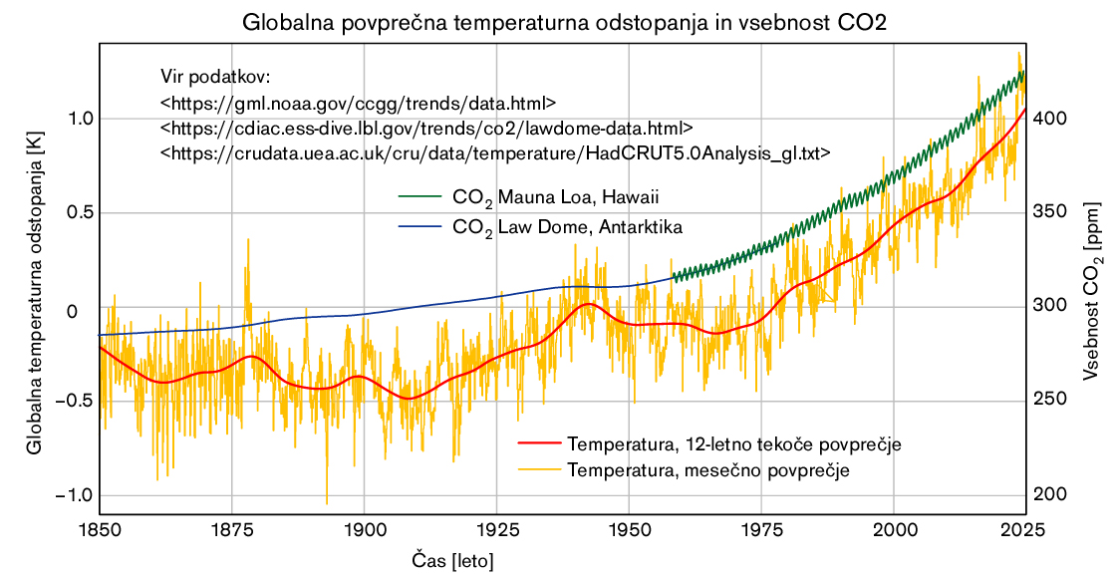

Sl.8: Globalna povprečna temperaturna odstopanja v primerjavi z vsebnostjo CO2 od leta 1850 do 2024.

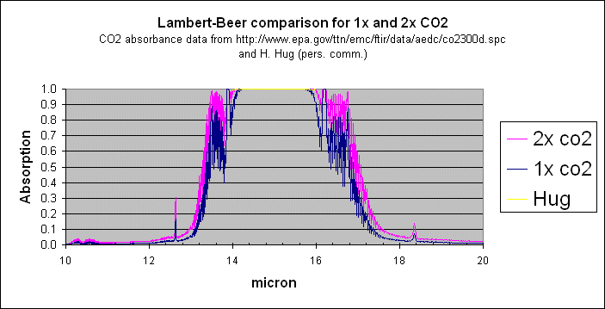  
Iz tega pri IPCC sklepajo, da bi se ob podvojitvi koncentracije morala temperatura zvišati za kakšne 3 K. Zato so nujno potrebovali ’mehanizem’, ki v naravi ojača učinek CO2 za 3 krat.

CO2 ni edini ’toplogredni’ plin v ozračju. IPCC tu prišteva še metan (CH4) dušikov oksid (N2O), ozon (O3), ter še nekatere druge pline (CFC, itd) v zelo majhnih količinah, vendar v ekvivalentih CO2, pri čemur upoštevajo ’moč’ teh plinov v primerjavi s CO2, ter njihov povprečni rezidenčni čas v ozračju. Na pr., za CH4 navajajo, da je njegov toplogredni učinek ob podvojitvi koncentracije 82 krat večji kot je učinek CO2, a ker ima CH4 znatno krajši rezidenčni čas (navajajo 12 let) naj bi se zato učinek CH4 zmanjšal na le 28-kratnik učinka CO2.

Pri tem je najbolj zanimivo, da IPCC zanemarja ’toplogredni’ učinek vodne pare, ker naj bi se ta učinek izničil z ohlajevalnim učinkom nizkih oblakov zaradi povečanega albeda in zmanjšanega segrevanja tal. Upoštevajo le majhen ohlajevalni učinek visokih cirusov. Prav tako upoštevajo majhen ohlajevalni učinek aerosolov, Sl.9.

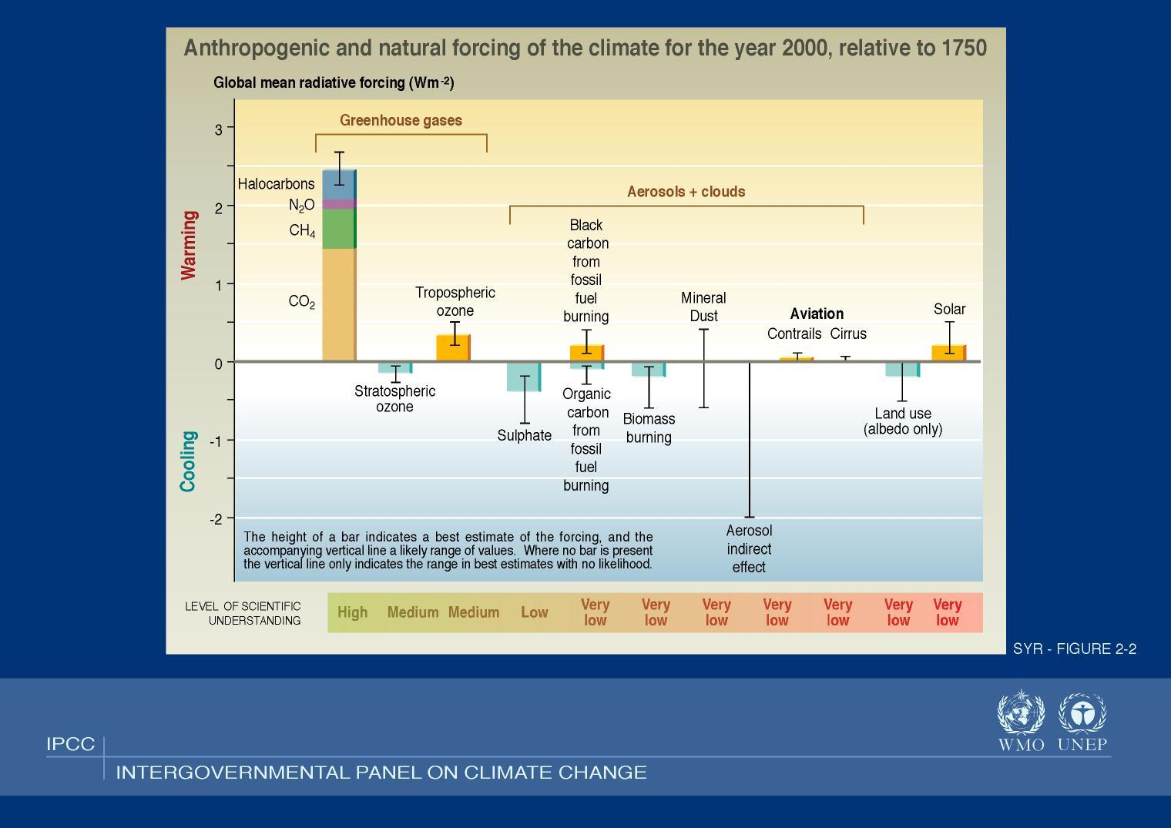

Sl.9: Dejavniki, ki jih IPCC upošteva pri segrevanju in ohlajanju.

V Drugem poročilu IPCC (SYR) najdemo Sl.9, ki prikazuje kako se po metodologiji IPCC upoštevajo prispevki k ogrevanju in ohlajanju za posamezne dejavnike. Pod sliko pa je navedena »raven znanstvenega razumevanja«, ki je za večino dejavnikov nizka, ali zelo nizka, visoka je le za toplogredne pline. Med dejavniki pa ni vodne pare in goste nizke oblačnosti. Pa vendarle IPCC upošteva nekakšno pozitivno povratno zanko prek vodne pare. Izparevanje naj bi se zaradi toplejšega zraka povečalo in topli zrak lahko vsebuje več vodne pare (po Clausius-Clapeyronovi relaciji [7] okoli 7% več za vsako dodatno °C), kar privede do dodatnega segrevanja zlasti površja oceanov, ki potem izpuščajo še več CO2, zaradi česar se zrak še dodatno segreje in lahko sprejme še več vodne pare, in tako v krog. Skupno naj bi se zaradi vseh teh vplivov efektivni učinek CO2 povečal za vsaj 3× (v zadnjem poročilu AR6 se navaja območje nezanesljivosti od 2,5× do 4,5×). Tako naj bi po IPCC bila razložena razlika med laboratorijskimi meritvami in izmerjenih koncentracijah CO2 in ostalih toplogrednih plinov pri doseženem povečanju temperature za 1,5 K glede na predindustrijsko dobo. Te domneve pa so vprašljive, kot bomo videli v kratkem.

Najprej poglejmo kako je s spektrom CO2 v okolici resonance pri 15 µm. Sl.10 prikazuje ta specter (bolj podrobno kot Sl.6). Prikazana sta absorpcijska spektra za sedanjo in podvojeno koncentracijo CO2 (glej tudi [8]).

Sl.10: Podroben prikaz glavne resonance absorpcijskega spektra CO2 (pri valovni dolžini 15 µm) pri sedanji koncentraciji in pri podvojeni koncentraciji.

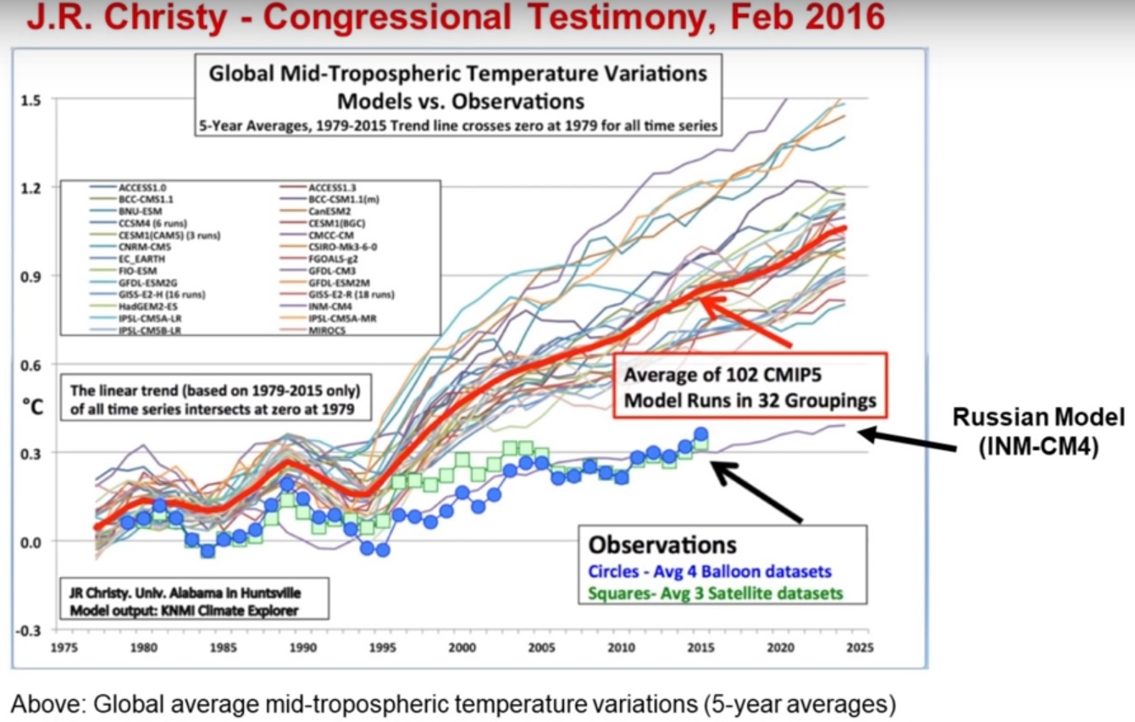Opazimo lahko, da je vrh spektra že pri sedanji koncentraciji v nasičenju, saj CO2 v spodnji 200 m debeli zračni plasti ujame celotno IR sevanje, ki je v tem območju na voljo. Podvojitev koncentracije tako lahko vpliva le na robove spektra, ki še niso v nasičenju, zato je povečanje ’toplogrednega’ učinka majhno, le okoli 2-3%.

Če pa še upoštevamo, da spekter vodne pare prekriva skoraj polovico spektra CO2, zlasti desni rob med 16-18 µm valovne dolžine, pa je dejanski učinek še manjši. To potrjujejo tudi izračuni, ki sta jih opravila in leta 2020 objavila W. A. van Wijngaarden in W. Happer [9], Sl.11.

Izračuni so bili opravljeni na podlagi baze podatkov HITRAN, kjer so popisane vse lastnosti posameznih molekul, rezultati pa se popolnoma ujemajo s podatki satelitskih meritev spektra izstopnega IR sevanja.

Vidimo, da je razlika med današnjo koncentracijo CO2 (črna krivulja) in morebitno bodočo podvojeno koncentracijo (rdeča) komaj opazna in bo v praksi verjetno nemerljiva, saj so sistemske napake merjenja temperatur in izračuna globalne povprečne temperature znotraj območja nezanesljivosti +/−0,25°C.

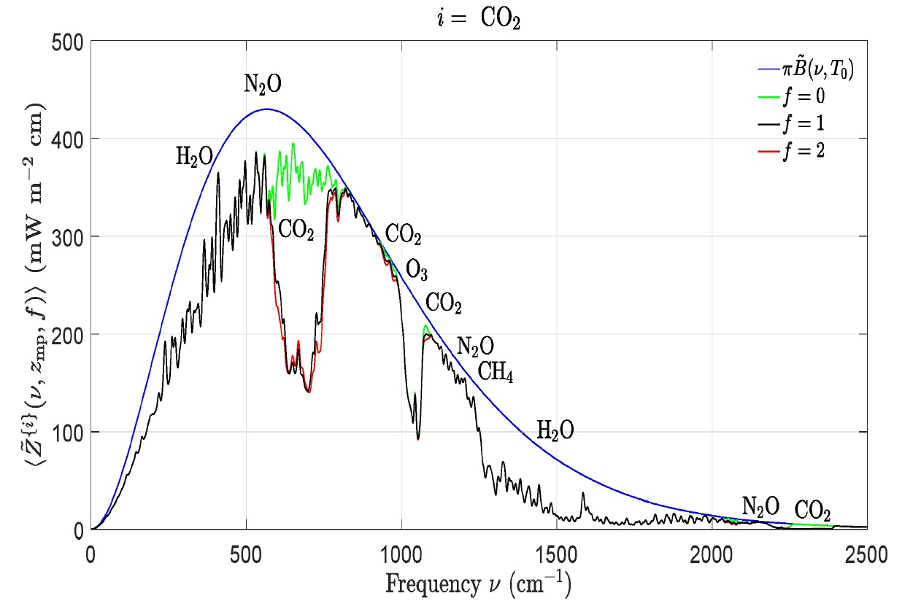Sl.11: Primerjava Planckovega spektra sevanja Zemlje (modro) ter ozračja brez CO2 (zeleno), ob današnji koncentraciji CO2 (črno), ter podvojeni današnji koncentraciji (rdeče). Razlika med rdečo in črno krivuljo je komaj opazna. Oznake molekul ponazarjajo spektralna območja v katerih posamezne molekule absorbirajo sevanje. Horizontalna os je prostorska frekvenca v številu valov na cm. Valovni dolžini 15 µm ustreza prostorska frekvenca 666 valov na cm.

Računalniške klimatske modele za IPCC ustvarjajo številne skupine raziskovalcev po vsem svetu. Kako kaže z napovedmi teh modelov?

Že pred kakšnim desetletjem sta dr. John Christy in dr. Roy Spencer (oba z University of Alabama, Huntsville) zbrala podatke 102 računalniških simulacij iz 32 virov, ter jih primerjala z meritvami temperatur opravljenimi z meteorološkimi baloni in sateliti. Rezultate je dr. Christy predstavil v svojem pričevanju pred komisijo Ameriškega Kongresa leta 2016 [10]. Sl.12 prikazuje primerjavo.

Sl.12: Primerjava napovedi temperatur 102 računalniških simulacij 32 skupin s temperaturami izmerjenimi z meteorološkimi baloni in sateliti. Začetni pogoji vseh modelov in meritev so postavljeni v leto 1979. Vsi modeli (razen enega Ruskega!) opazno odstopajo od meritev že po letu 2000. Povprečje njihovih napovedi (kar nam IPCC ponuja kot najverjetnejši scenarij prihodnosti) kaže 3× hitrejšo rast temperatur kot so bile izmerjene do leta 2016.

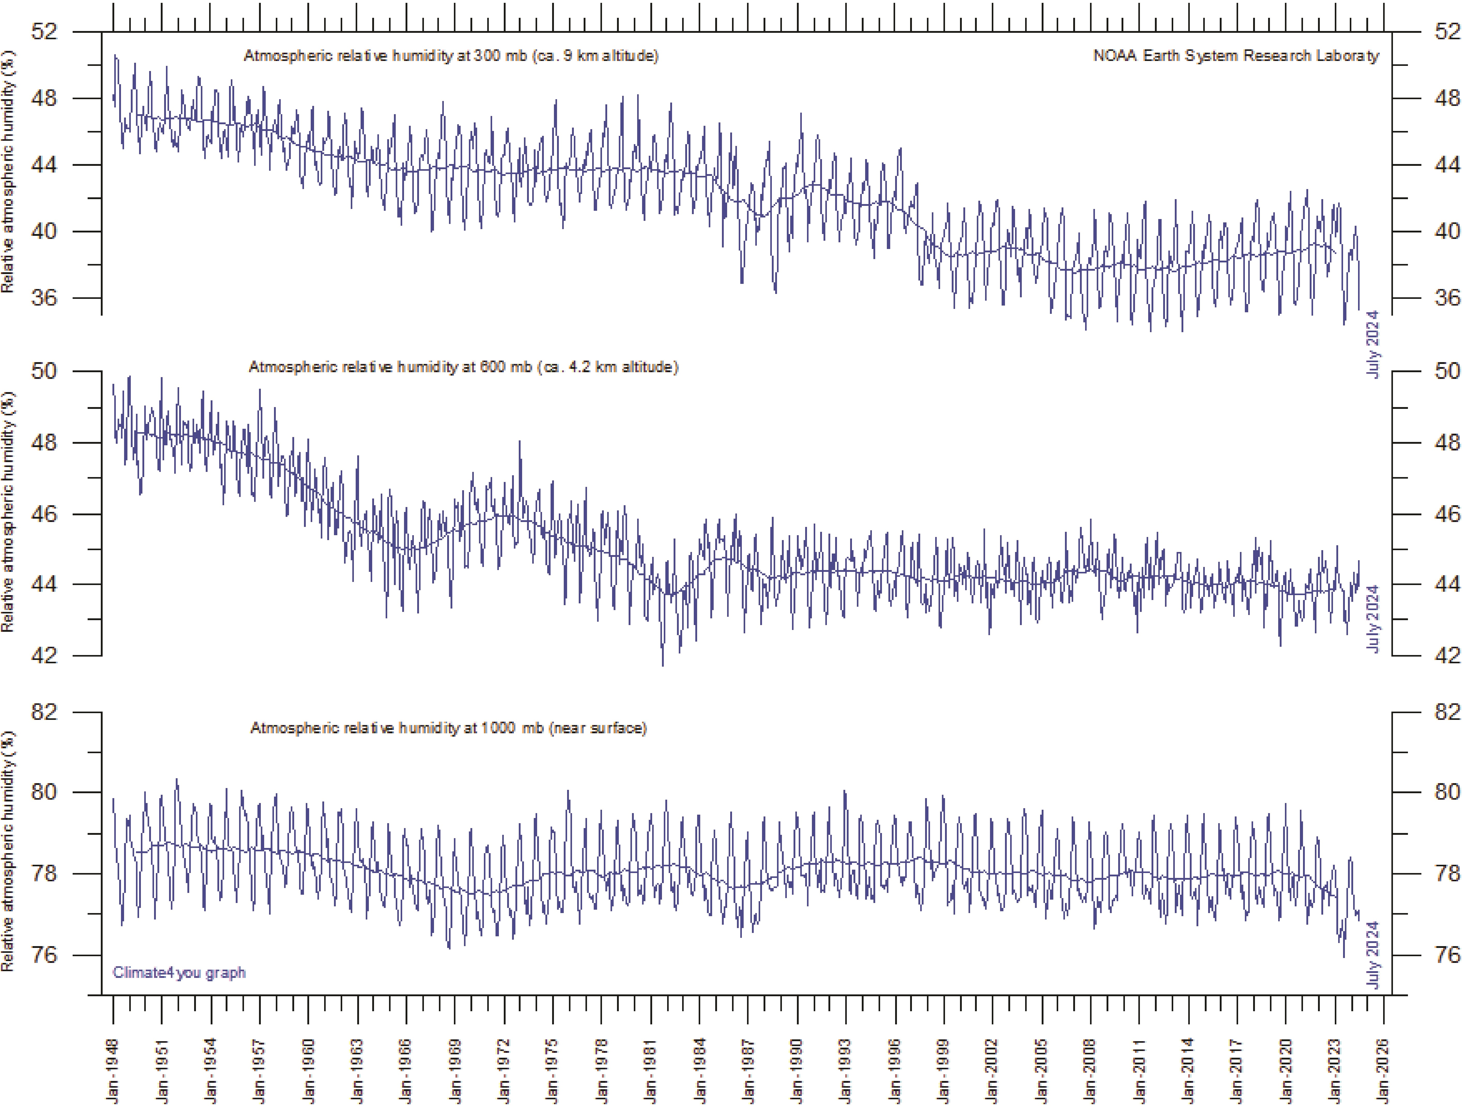Opazimo, da računalniško napovedane temperature naraščajo okoli 3× hitreje kot izmerjene temperature. Domnevati je mogoče, da je temu razlog dejstvo, da imajo vsi ti računalniški modeli v svojih algoritmih vgrajeno ojačenje učinka CO2 prek pozitivne povratne zanke vodne pare, ki prispeva sporni faktor 3. Zato je smiselno pogledati kako se je v preteklosti spreminjala vsebnost vlage v zraku, kar že dolgo spremljamo z meteorološkimi baloni, od leta 1979 pa tudi s sateliti. Spomnimo, po že omenjeni Clausius-Clapeyronovi relaciji bi se morala povprečna vlažnost zraka ob vsakem povišanju temperature za 1°C povečati za okoli 7%. Sl.13 kaže vsebnost vodne pare [11].

Sl.13: Globalno mesečno povprečje zračne vlažnosti na treh različnih višinah (9km, 4,2km, ter pri tleh) od leta 1948 dalje.

Opazimo lahko, da je od leta 1948 do danes, torej v obdobju največje rasti temperature ozračja, vlažnost zraka na vseh višinah malenkost padla, ne pa naraščala. To pomeni, da na vlažnost zraka vplivajo drugi procesi močneje kot temperatura. Namreč, Clausius-Clapeyronova relacija določa, da toplejši zrak **lahko** vsebuje več vlage, ni pa to nujno. Na pr., v puščavah se temperatura lahko dvigne na 45°C in več, zrak pa je suh. S tem pa domneva IPCC o pozitivni povratni zanki prek vodne pare pade v vodo.

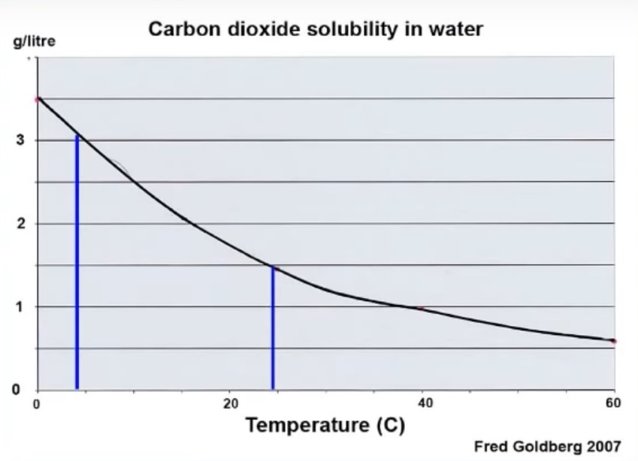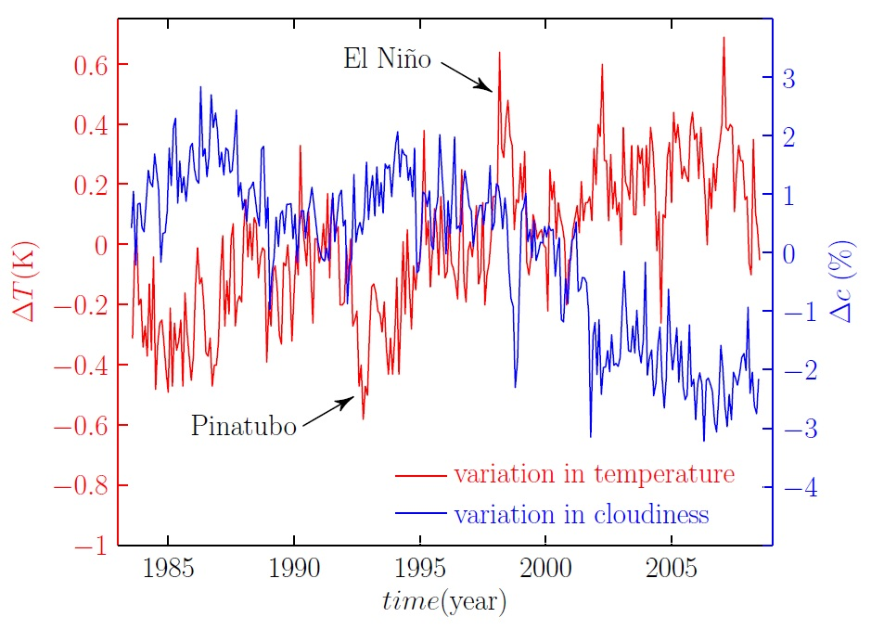Dodatno potrdilo, da o temperaturi ozračja odloča bolj vsebnost vodne pare in tvorba oblakov, kot pa vsebnost CO2 dobimo, če primerjamo povprečno oblačnost s temperature [12], Sl.14.

Sl.14: Spremembe povprečne globalne temperature (rdeče) in odstotka oblačnosti (modro). Kauppinen in Malmi, 2019 [12].

Iz Sl.14 je razvidno, da že 4% zmanjšanja globalne oblačnosti lahko razloži celotno zabeleženo spremembo globalne povprečne temperature med letoma 1986 in 2009. Če odštejemo vpliv oblačnosti, ostane za vpliv CO2 bore malo.

Tudi iz podatkov o rasti temperature in vsebnosti CO2 je razvidno, da CO2 zaostaja za temperaturo na vseh časovnih intervalih, od prazgodovine do sprememb letnih časov [13, 14].

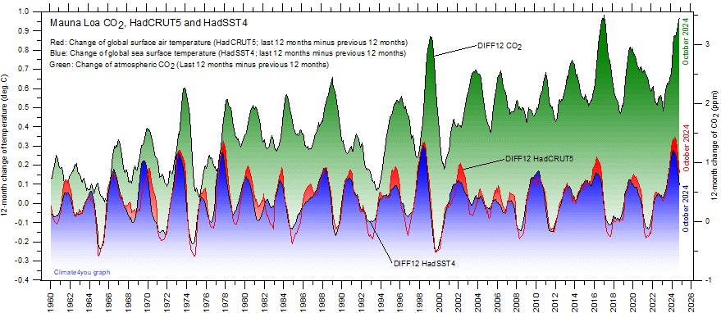

Sl.15: Primerjava rasti vsebnosti CO2 v ozračju z rastjo kopenskih in oceanskih temperatur od leta 1960 dalje. Spremembe vsebnosti CO2 zaostajajo za temperaturami za nekaj mesecev [13].

Zaostanek spremembe vsebnosti CO2 za spremembami temperature zraka si lahko razložimo če pogledamo topnost CO2 v morski vodi v odvisnosti od temperature vode. Voda ima mnogo večjo termično kapaciteto kot zrake, zato se počasi segreva in počasi hladi. Topnost CO2 v vodi je pri 4°C okoli 3 grama na liter, pri 24°C pa le še 1,5 grama na liter, Sl.16. Zato tudi CO2 hitreje uhaja iz toplejše vode [15].

Potrebno je še preveriti kolikšni so naravni pretoki CO2 v primerjavi s tistimi izpusti, ki so posledica človekovih dejavnost, predvsem rabe goriv.

Sl.16: Topnost CO2 v vodi v odvisnosti od temperature vode [15].

Dvom v dejansko velikost človeškega vpliva na podnebje, predvsem zaradi izpustov CO2 in drugih ’toplogrednih’ plinov je podprt z znanstvenimi podatki o pretoku snovi v naravi. Tudi IPCC navaja te podatke v svojih poročilih (v vsakem poročilu so vrednosti rahlo različne, pa vendar). Sl.17 je bila objavljena leta 2012, kaže pa številke v milijardah ton ogljika, (GtC), ne pa CO2; za vrednosti CO2 je treba prikazane številke množiti z razmerjem molarnih mas CO2/C: (12+2×16)/12 = 3.667). Današnje številke izpustov so za kakšnih 7% višje kot takrat, vendar razmerja v grobem še veljajo [16].

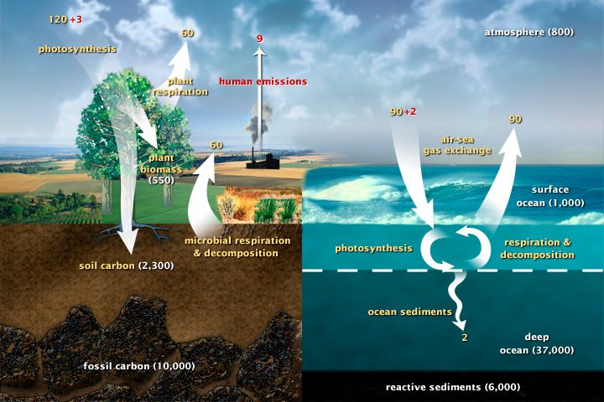

Sl.17: Shematski prikaz pretokov ogljika (C, ne CO2!) v naravi med različnimi viri in ponori. Rumene številke označujejo naravne pretoke, rdeče številke predstavljajo človeške prispevke, bele številke pa označujejo količine v naravnih rezervoarjih. Oceani vsebujejo okoli 47 krat več ogljika kot ozračje, tla in biomasa pa okoli 30 krat več. Zaradi naravnih virov in ponorov se v ozračju vsako leto zamenja okoli ¼ celotne količine CO2. Človek k tem pretokom prispeva le okoli 4%, pa še to le od leta 2010 dalje (prej znatno manj).

Zaradi naravnih virov in ponorov se vsako leto izmenja približno 1/4 vsega CO2 v ozračju in sicer 120 + 90 GtC, v primerjavi s celotno količino 800 GtC. Temu pretoku človeštvo dodaja letno okoli 9 GtC. Preračunano v CO2 in za današnje čase (leto 2024) znaša celotna količina CO2 v ozračju okoli 3300 Gt, letni naravni pretok znaša 847 Gt CO2, človeštvo pa temu pretoku dodaja okoli 36 Gt CO2, pa še to le v novejšem času, po letu 2010.

Efektivno znaša človeški prispevek le 4,2% naravnega letnega pretoka. Od tega naravni ponori absorbirajo 2,33% in v ozračju ostaja le 1,84%. Časovni potek teh količin prikazuje Sl.18.

Na Sl.18 lahko opazimo, da so do leta 2000 letni izpusti in rast vsebnosti CO2 v ozračju naraščali približno sorazmerno. Po letu 2000 pa so se človeški izpusti povečevali okoli 3× hitreje kot prej, predvsem zaradi hitrega razvoja Kitajske, Indije, ter še nekaterih drugih držav v razvoju (v vseh razvitih državah so izpusti že postopoma padali). Pa vendar se to na rasti vsebnosti 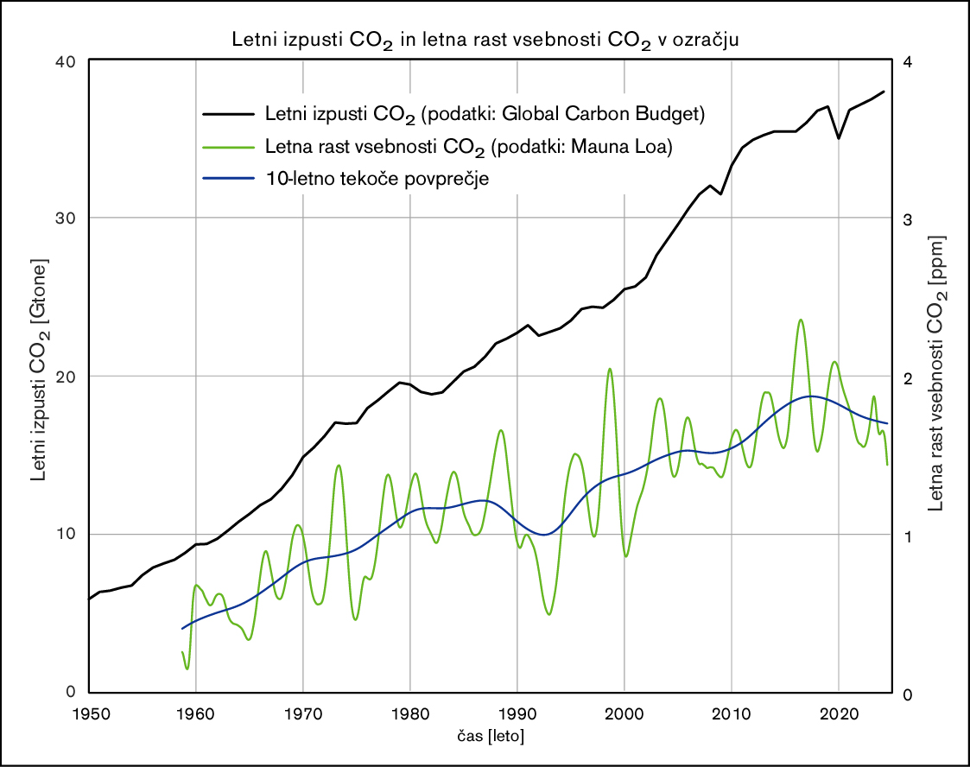CO2 sploh ni poznalo, ta se je ustalila pri okoli 1,8 ppm na leto.

Sl.18: Primerjava letnih izpustov CO2 zaradi rabe fosilnih goriv in letnega prirasta CO2 v ozračju. Do leta 2000 sta obe količini naraščali sorazmerno (močno se pozna le izbruh ognjenika Mt. Pinatubo leta 1991). Po letu 2000 pa so se začeli človeški izpusti povečevati skoraj 3× hitreje kot prej, rast vsebnosti CO2 v ozračju pa se je ustalila pri 1,8 ppm na leto [17].

Opozoriti je treba na naslednje:

**Kadar imamo v enem obdobju med dvema količinama korelacijo, v drugem obdobju pa anti-korelacijo, lahko z gotovostjo trdimo, da med temi količinami ni vzročne povezanosti, ali pa je ta šibka in drugi procesi prevladujejo.**

Opazimo tudi, da so človeški izpusti naraščali enakomerno z manjšimi odstopanji, med tem ko je rast CO2 v ozračju divje nihala in je za določanje trenda potrebno vzeti kar 10-letno tekoče povprečje.

Dodatno lahko opazimo, kako je izbruh vulkana Mt. Pinatubo leta 1991 opazno z aerosoli zastrl stratosfero, zato se je površje oceanov ohladilo in izpuščalo manj CO2.

Leto 1991 se sicer pozna tudi pri človeških izpustih, vendar je to posledica spopadov na bližnjem vzhodu, zaradi česar so se cene nafte povečale in je poraba za malenkost padla. Podobne spremembe izpustov, ki so posledica ekonomije lahko opazimo tudi ob letu 1973 in 1978 (prvi in drugi naftni šok), pa potem leta 2008, ko je izbruhnila nepremičninska kriza v ZDA, ter leta 2019 po izbruhu epidemije COVID. Po letu 2012 pa tudi opažamo upočasnitev rasti izpustov zaradi trgovinske vojne med ZDA in Kitajsko, zato tudi počasnejše rasti Kitajske ekonomije.

Še en dodaten problem predstavlja določanje rezidenčnega časa CO2 v ozračju. Rezidenčni čas določamo kot potrebno obdobje, da se enkrat izpuščena količina CO2 zaradi naravnih ponorov absorbira. Pri tem nekateri raziskovalci navajajo čas, ko se izpuščena količina zmanjša na polovico, drugi pa za prag določijo vrednost 1/e, kjer je e = 2,71828..., ker gre za eksponentno padajoč proces. IPCC trdi, da je rezidenčni čas CO2 v ozračju najmanj 130 let, verjetno pa več kot 500, ali celo 1000 let. Zato naj bi se tista polovica človeških izpustov, ki se ne absorbira v tekočem letu, kopičila v ozračju v celoti. Uporabljajo tudi argument, da je za učinek na ozračje vseeno ali neko molekulo, ki jo ocean zajame potem nadomesti druga, ki jo ocean izpusti. Toda tak način obravnave privede do napake v izračunu, saj naravne vire in ponore uravnavajo neodvisni procesi, ki se povrhu še sami s časom močno spreminjajo. Zato s preprostim seštevanjem in odštevanjem ni mogoče priti do pravilnega rezultata. Pa tudi sicer, vsa svetovna literatura navaja čase med 3 in 15 let, v povprečju okoli 7, kar je v pričo velikost naravnih pretokov pričakovano. Na Sl.19 je podana primerjava rezidenčnih časov kot so jih določili različni raziskovalci [17].

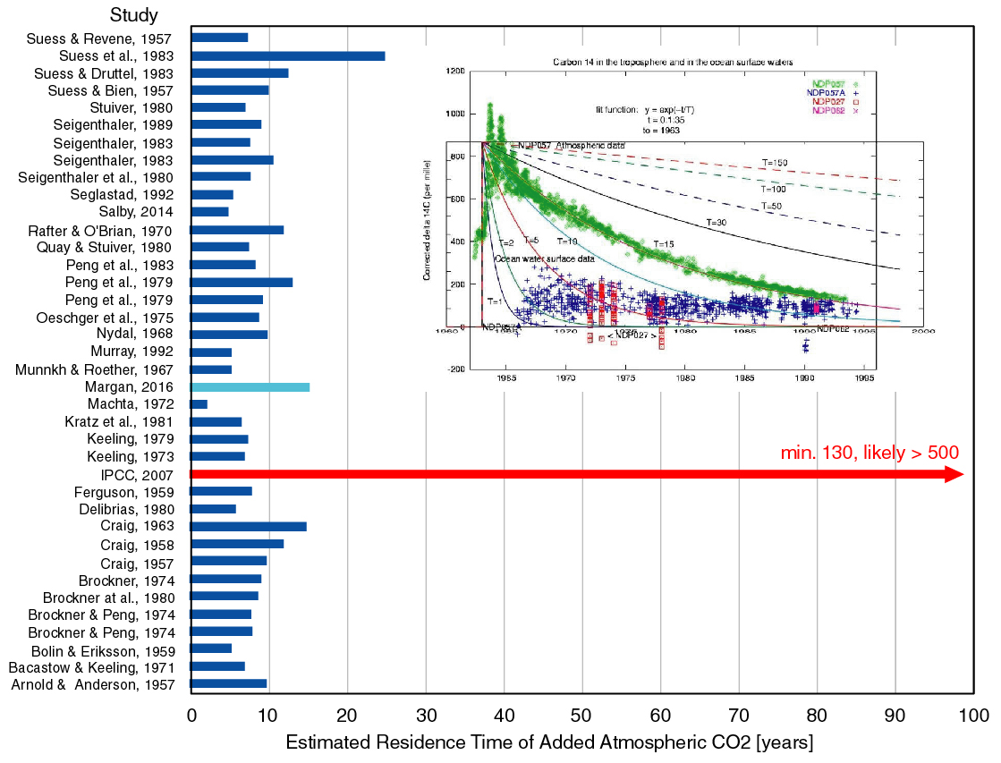

Sl.18: Določanje rezidenčnega časa CO2 v ozračju. Različni avtorji so uporabili različne metodologije in dobili različne rezultate, od 3 do 15 let, v povprečju okoli 7 let. Edino IPCC trdi, da mora biti rezidenčni čas večji od 130 let (domnevajo, da celo 500). Sam sem za izračun uporabil konvolucijski integral izpustov, kjer sem za sistemski odziv na vneseno količino uporabil podatke zniževanja radio-izotopa 14C (manjši graf v sliki) in dobil razmeroma konzervativen rezultat 15 let.

Za svoj izračun rezidenčnega časa, ter posledično sedanje količine CO2, ki jo je do današnjih dni prispevalo človeštvo, sem uporabil podatke o zniževanju vsebnosti radioizotopa ogljika 14C. Ta radioizotop ima pol-razpadni čas okoli 5700 let, njegova vsebnost glede na 12C je okoli 1%, nastaja pa nenehno v visokih plasteh ozračja, kjer kozmični visokoenergetski delci bombardirajo dušik 14N. Zato so meritve vsebnosti 14C uporabne pri datiranju arheoloških ostankov biološkega porekla. IPCC trdi, da bi na podlagi zmanjševanja vsebnosti tega radioizotopa določili količino človeških izpustov, saj v fosilnih gorivih (nafta, premog) teh izotopov ni več, ker so že zdavnaj razpadli. Težava pa je, da smo z jedrskimi eksplozijami v ozračju med letoma 1945-1963 vsebnost 14C podvojili. Po letu 1963 je bil uveljavljen sporazum o prepovedi jedrskih eksplozij v ozračju, ki so se mu pridružile vse države z jedrskim orožjem, nazadnje še Kitajska in Francija. Zato se vsebnost 14C v ozračju od leta 1963 spontano zmanjšuje po eksponentno padajoči krivulji, kot posledica naravnega ponora CO2. Ta krivulja pada precej hitreje, kot bi na podlagi teze IPCC o vplivu izpustov bilo možno. Zato pa je možno ta potek uporabiti kot sistemski odziv na spremembo vsebnosti CO2. Postopek, ki se v takih primerih uporablja v fiziki in v inženirskih problemih se v matematiki imenuje konvolucijski integral, ali krajše konvolucija. Je sicer analitično zahteven postopek, toda numerično ga je mogoče zelo preprosto programirati v katerem od številnih matematičnih računalniških programov. Ker pa so bili vsi numerični podatki že javno dostopni, sem ta postopek izvedel tudi sam.

Rezidenčni čas, ki sem ga dobil iz podatkov za padanje vsebnosti 14C znaša 15 let (graf v Sl.19). V tem času se neka izpuščena količina CO2 zmanjša za faktor 1/e, oziroma na okoli 37% začetne količine. V naslednjih 15 letih pa spet, na 13%, in tako naprej. Če potem to funkcijo uporabimo v konvoluciji in z njo obdelamo celotne človeške izpuste od leta 1850 do danes dobimo, da so človeški izpusti prispevali okoli 20% zabeležene rasti CO2 v tem obdobju (od 280 do 420 ppm), ali okoli 28 ppm. To pa je okoli 6% celotne količine CO2, ki je trenutno v ozračju.

Če bi torej privzeli, da je domneva IPCC o vplivu CO2 na temperaturo pravilna, bi potem človeška krivda za podnebne spremembe prav tako predstavljala le 6% delež.Prevedeno v temperaturo, katere zabeležena dosedanja rast znaša okoli 1°C, bi to pomenilo 0,06°C [18].

Mimogrede, od navedenih avtorjev študij rezidenčnega časa na Sl.19 omenimo dve nesporni avtoriteti na tem področju. C. D. Keeling, ki je že leta 1958 postavil laboratorij za merjenje vsebnosti CO2 na opazovalnici Mauna Loa, v svojih študijah iz leta 1973 in 1979 navaja številke okoli 7-8 let. Podobno pa Bolin in Eriksson v študiji iz leta 1959 navajata številko okoli 6 let in Bert Bolin je kasneje postal prvi predsednik IPCC.

**Primerjava energijske gostote sevanja z energijsko gostoto molekularnih trkov**

Da sevalno ravnovesje ne določa temperature ozračja pri tleh lahko ugotovimo tudi s primerjavo energijske gostote sevanja z energijsko gostoto molekularnih trkov.

Izhajamo iz dejstva, da na prehodu med tlemi in ozračjem mora veljati kontinuitetna enačba, kar pomeni, da imata tla in tenka plast zraka tik ob tleh enako temperaturo.

Vzemimo za primer razmerja pri globalni povprečni temperaturi površja *T*p= 288 K.

V ozračju pa naj vlada standardni atmosferski pritisk *p*0 = 101325 Pa.

Gostota zraka pri teh pogojih je dovolj nizka, da lahko za enačbo stanja privzamemo relacijo, ki velja za idealne pline, kjer je produkt pritiska in volumna pri določeni temperaturi konstanten:

*pV*= *nRT*

Tukaj je *p* atmosferski pritisk; *V* je enotni volumen 1 m3; n je število molov povprečnih molekul zraka v enotnem volumnu; univerzalna plinska konstanta *R* = 8,3145 J/(mol K); *T* pa je povprečna temperatura. Iz znanih standardnih pogojev in sestave zraka mora biti vrednost *n* = 42,29.

Na molekularni ravni pa velja relacija:

*nR* = *Nk*

kjer je Boltzmannova konstanta *k* = 1,381×10−23 J/K; *N* je število molekul.

Iz tega izračunamo število molekul v 1 m3 zraka:

*N* = *nR*/*k* = 42,29 × 8,3145 / 1,381×10−23 = 2,546×1025

Povprečno razdaljo med molekulami dobimo s tretjim korenom inverznega števila molekul:

*d* = (1/*N*)1/3 = 3,4×10−9 m

Povprečna hitrost molekul je približno enaka zvočni hitrosti, *v* = 340 m/s. Od tod lahko dobimo povprečen čas med dvema trkoma:

*t* = *d*/*v* = 3,4×10−9/340 = 10−11 s

Oziroma obrnjeno, vsaka molekula v vsaki sekundi doživi okoli 1011 trkov (sto milijard). Temu primerna je tudi hitrost izmenjave energije med molekulami.

V takih pogojih se redko zgodi, da kakšna molekula spontano preide iz višjega v nižje energijsko stanje. Prav tako tudi molekula v višjem energijskem stanju ne more zajeti fotona s frekvenco, ki ustreza temu energijskemu stanju, saj je to stanje večino časa že zasedeno. Za posamezno molekulo CO2 velja, da v takih pogojih izseva odvečno energijo približno na vsake ½ sekunde. Velja pa enaka verjetnost tudi za zajetje fotona s strani molekule v nižjem energijskem stanju. Ker za energijski pretok morata biti izpolnjena oba pogoja sledi, da vsaka molekula CO2 v povprečju zajame foton in ga nato odda približno enkrat na sekundo.

Če je v ozračju volumski delež CO2 okoli 400 molekul na milijon in če je razmerje molarnih mas zraka proti CO2 enako 28,9/44 pomeni, da je število molekul CO2 v 1 m3 enako:

*N*CO2 = (400/106) × (28,9/44) × 2,546×1025 = 6,689×1021

Energija fotonov z valovno dolžino *λ* = 15 µm je po Planckovi relaciji:

*E* = *hc*/*λ* = 6,626×10−34 × 3×108 /15×10−6 = 1,325×10−20 J

Povprečna prosta pot takih fotonov v ozračju v bližini tal je okoli 22 m. Iz vsega skupaj sledi, da molekule CO2 vsebovane v 1 m3 zraka vzdržujejo energijski pretok okoli:

*E*tot = *E* × *N*CO2 / *x*f = 1,325×10−20 × 6,689×1021 / 22 = 4,03 J

Pričakovani energijski pretok s tal, ki smo ga izračunali na podlagi povprečne globalne temperature po Stefan-Boltzmannovem zakonu, naj bi znašal okoli 390 W/m2. Absorpcija toplogrednih plinov v ozračju izračunana po modelu IPCC (AR6) pa znaša 159 W/m2. Izračunani sevalni energijski pretok *E*tot, ki ga prenašajo molekule CO2 je v primerjavi s tem okoli 40× premajhen.

**Zaključek**

Sklepamo torej, da se velika večina transporta toplote v nižjih plasteh ozračja odvija prek molekularnih trkov. Sevalno ravnovesje prihaja do izraza šele na višini okoli 5,6 km, kjer je gostota ozračja pol manjša kot pri tleh, zato je povprečna razdalja med molekulami večja, temperatura in s tem tudi hitrost molekul pa manjša, čas med trki je daljši, zato je verjetnost, da molekula spontano odda foton večja, prav tako pa je večja verjetnost, da foton zajame. S te plasti v vesolje uhaja največ sevanja, ki ga potem zaznajo sateliti v zemeljski orbiti.

Sklepamo tudi, da je - tako na podlagi teoretičnih izračunov kot na podlagi meritev - spekter CO2 v nasičenju in se s podvojitvijo koncentracije spremeni le za par odstotkov. Zato nadaljnja rast vsebnosti CO2 ne more privesti do opaznega porasta temperature. Nasprotno, porast temperature zaradi drugih sprememb (predvsem zmanjšane oblačnosti) lahko privede do izdatnejšega izpusta CO2 iz oceanov.

Nadalje lahko ugotovimo, da CO2 oziroma sam ogljik v naravi kroži, saj so vsi biološki procesi na osnovi ogljikovih spojin. Tudi kmetijska dejavnost predstavlja en tak krožni pretok. Edini dolgoročni naravni ponor ogljika predstavlja oceanski zoo-plankton, katerega lupinice so zgrajene iz kalcijevega karbonata, CaCO3, ki se po odmrtju teh organizmov nalaga na morskem dnu. Ta proces je tako učinkovit, da se je raven CO2 v ozračju v teku zadnjih pol milijarde let znižala s 4.000 ppm na samo 180 ppm ob koncu zadnje ledene dobe pred 12.000 leti. Vemo pa da pod vsebnostjo 150 ppm ni več mogoča absorpcija CO2 v listih rastlin, fotosinteza ni več mogoča in rastline odmrejo, za njimi pa vsi ostali organizmi. Če ne želimo, da bi se kaj takega zgodilo v naslednji ledeni dobi je treba še danes poskrbeti za dodatne količine CO2 v ozračju. Prizadevanja za nizko-ogljičnost človeških dejavnosti in posledično omejevanja kmetijstva in proizvodnje hrane nimajo nobenega smisla. Za onesnaževanje z različnimi drugimi snovmi, ki nastaja ob rabi fosilnih goriv je treba poskrbeti na druge tehnološko inovativne načine, podobno kot je bilo to storjeno z uvedbo katalizatorjev v avtomobilih.

**Zahvala**

Predsedstvu Državnega sveta in organizatorjem posveta na temo kmetijske politike želim čestitati za pogum in izraziti hvaležnost, da so omogočili vsestransko odprt dialog tudi o spornih in pogosto prezrtih in nerazumljenih vsebinah podnebne problematike, pa tudi energetike in kmetijstva. Mnogi znanstveniki v privatnih pogovorih izražajo ne le dvom glede uradne podnebne politike, ampak tudi zaskrbljenost zaradi medijske cenzure in agresivnega kratenja možnosti javne kritike vladne politike na tem področju, a si ravno zaradi tega o tem ne upajo javno spregovoriti. Upam, da bo minuli posvet v Državnem svetu v prihodnje odprl možnosti za bolj kritične in konstruktivne razprave o vseh ključnih razvojnih usmeritvah naše družbe, vključno s podnebno in okoljsko problematiko.

Prvotno sem nameraval za Zbornik posveta o kmetijstvu opisati nekatere pogosto ponavljane neresnice o tem, kako se človeški vpliv na podnebje že pozna na številnih pojavih, zlasti na ekstremne vremenske pojave. Vendar je objavo Zbornika prehitela vlada s svojim odgovorom na poudarke izrečene na posvetu, ki so objavljeni tudi v povzetku posveta. Zato tukaj priporočam ogled Tabele 1212 poglavja 12 poročila Delovne skupine I zadnjega poročila IPCC AR6 [1], str.1856, kjer je v prvem stolpcu podano katere vse pojave smo do sedaj že zabeležili, bodisi glede povečanja njihove pojavnosti ali pogostosti, bodisi glede zmanjšanja. Lahko opazimo, da je večina polj v prvem stolpcu tabele belih, kar pomeni, da bodisi sprememb pri teh pojavih še ni bilo mogoče zaznati, ali pa je zanesljivost zbranih dokazov nezadostna.

S tem so potrjeni vsi podatki o vplivu na vreme, ki sem jih v svojem nastopu v DS pokazal.

Viri:

1. IPCC AR6 Work Group I, Full Report,

<https://www.ipcc.ch/report/ar6/wg1/downloads/report/IPCC_AR6_WGI_FullReport.pdf>

1. Manabe and Wetherald, Thermal Equilibrium of the Atmosphere with a Given Distribution of Relative Humidity, J. Atm. Sci., 1967

<https://climate-dynamics.org/wp-content/uploads/2016/06/manabe67.pdf>

1. Manabe and Bryan, Climate Calculations with a Combined Ocean-Atmosphere Model, J. Atm. Sci., 1969

<https://journals.ametsoc.org/downloadpdf/view/journals/atsc/26/4/1520-0469_1969_026_0786_ccwaco_2_0_co_2.pdf>

1. Kiehl and Trenberth, Earth's Annual Global Mean Energy Budget, 1997

<https://journals.ametsoc.org/view/journals/bams/78/2/1520-0477_1997_078_0197_eagmeb_2_0_co_2.xml>

1. Izračuni in animacije vibracijskih in rotacijskih načinov molekul, CO2: <https://www.physics.mcgill.ca/~hilke/232/232.html>
2. Spekrti toplogrednih plinov (Wikipedia)

<https://en.wikipedia.org/wiki/Greenhouse_gas>

1. Clausius-Clapeyronova relacija, Wikipedija

<https://en.wikipedia.org/wiki/Clausius%E2%80%93Clapeyron_relation>

1. Schildknecht, D., Saturation IR abs. by CO2

<https://arXiv.org/abs/2004.00708v2>

1. Wijngaarden and Happer, Earth Thermal Radiation 5 Greenhouse Gases <https://arxiv.org/pdf/2006.03098.pdf>
2. J. Christy, Testimony Highlights, House Natural Resources Committee <https://www.youtube.com/watch?v=Cz45fETw078>
3. NOAA Earth System Research Lab.

<http://climate4you.com/> (Greenhouse gases)

1. Kaupinen and Malmi, No Evidence for AGW, 2019

<https://arxiv.org/pdf/1907.00165.pdf>

1. Maunoa Loa CO2, HadCRUT5 and HadSST4

<http://climate4you.com/> (Greenhouse gases)

1. Margan, Žit 2023, 5 in 6: Brez panike

<https://www.tzs.si/zivljenje-in-tehnika>

1. Goldberg, F., Rate of increasing concentrations of CO2

<http://ruby.fgcu.edu/courses/twimberley/envirophilo/goldberg.pdf>

1. Global Carbon Budget, Wikipedia

<https://en.wikipedia.org/wiki/Climate_system>

1. Margan, Žit 2019, 9 in 10: Antropogeni dečež CO2 v ozračju

<https://www.tzs.si/zivljenje-in-tehnika>

1. Harde, H., and Salby, M., What controls CO2, 2021

<https://www.researchgate.net/profile/Hermann-Harde/publication/373256244_What_Controls_the_Atmospheric_CO_2_Level/links/64e373a10453074fbda5183f/What-Controls-the-Atmospheric-CO-2-Level.pdf>